附件1
山东省高等教育自学考试考生毕业
网上申报操作手册
一、操作流程图
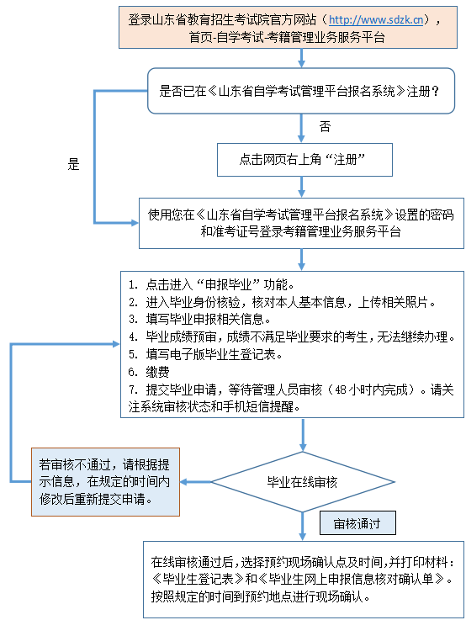
二、操作步骤
1、登录山东省教育招生考试院 “http://www.sdzk.cn ”，选择“自学考试”。
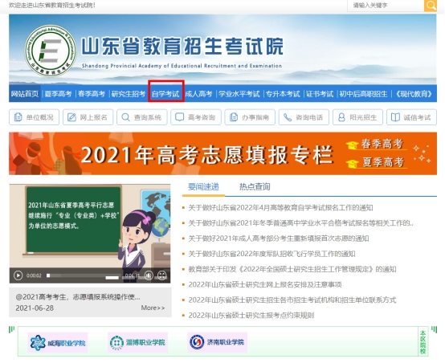
2、点击“考籍管理业务服务平台”进入“山东省高等教育自学考试考籍信息服务平台”。
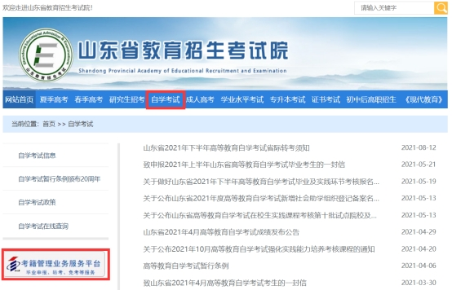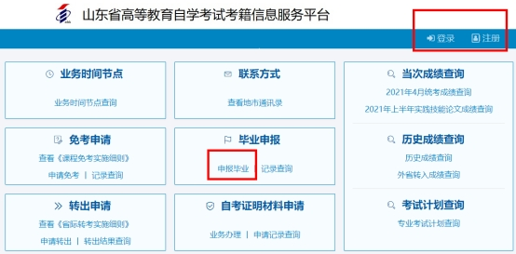
3、先注册，再登录。登录成功进入个人信息界面。点击毕业申报模块中的“申报毕业”，开始进行毕业申报。第一步为毕业身份核验，如下图所示：
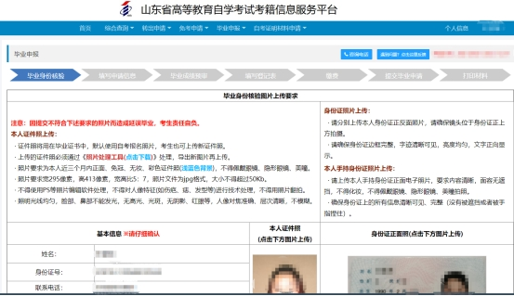
4、在“毕业身份核验”页面，考生需要认真核对本人的基本信息和照片，完成身份证证件照片的上传后，点击下一步，进入“填写申请信息”页面，如下图所示：
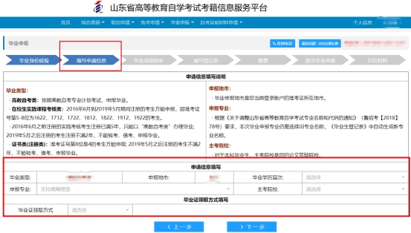
5、在“填写申请信息”页面中，考生需要完成本次毕业专业、层次（本科或者专科）、主考院校及毕业证书领取方式的填写。填写完成后点击下一步，进入“毕业成绩预审”页面，如下图所示：
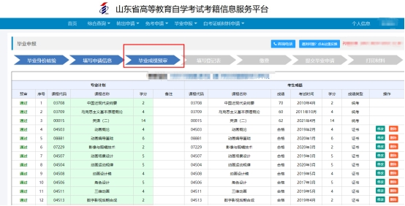
6、在“毕业成绩预审”中，考生需要完善自己的成绩信息。如有我省其他准考证号或者纸质档案成绩，按照要求添加，如下图：
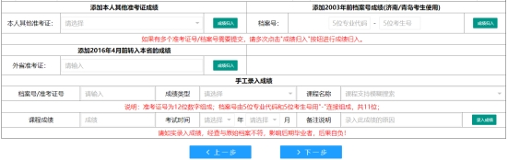
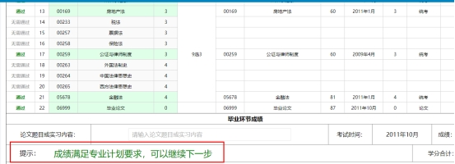
7、完善该页面的成绩后，程序会根据专业计划自动预审考生本次毕业使用的成绩，预审结果全部为通过（绿色），方可进行下一步，进入“填写登记表”页面，如下图所示：
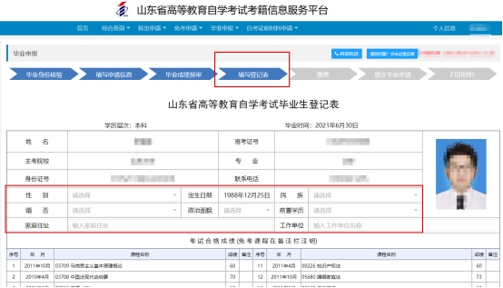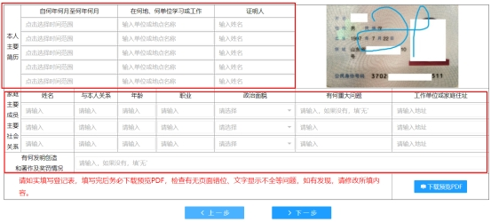
8、在“填写毕业生登记表”页面在线完善考生毕业生登记表信息，填写完成后可以下载预览pdf，便于检查格式是否正常。点击下一步进入“缴费”页面，如下图所示：
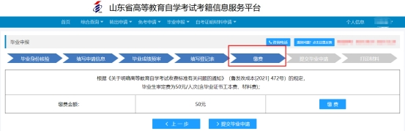
9、在“缴费”页面，考生可完成缴费。提示：毕业审定费缴费成功后不予退还。缴费成功后，点击“提交毕业申请”，如下图所示：
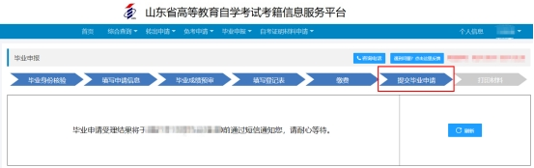
10、考生收到短信通知或平台提示后，在规定的时间内重新登录该平台。根据平台反馈的信息内容，继续下一步操作。
11、如果反馈结果为不通过，考生可点击该页面上（下图所示）的右下角“查看原因”按钮，查看具体原因，根据提示，在规定的时间内修改后重新提交申请。
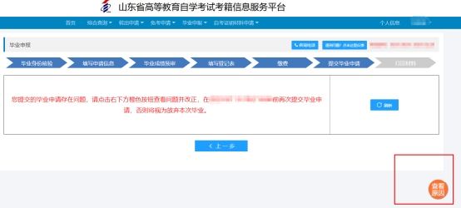
12、如果反馈结果为通过，页面上会提示“您的毕业申请已被受理，可以继续打印材料”。
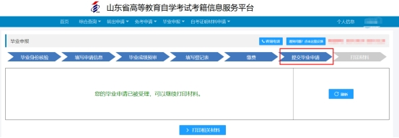
13、考生须点击“打印相关材料”，进入打印材料页面，如下图所示，在该页面上考生须先完成现场确认地点和时间的选择，之后方可打印《毕业生登记表》和《申报确认单》。提示：考生务必按照自己选择的确认地点，按时携带《申报确认单》中所列材料进行现场确认，否则视为放弃本次毕业申报。
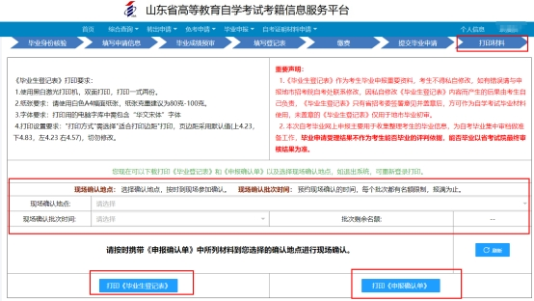
14、问题反馈方式。考生在毕业网上申报期间遇到问题，可通过电话或者平台信息留言的方式反馈，如下图所示：
